Til
Vestfold og Telemark Fylkeskommune
Fylkesmannen i Vestfold og Telemark
NVE
Grunneiere

VARSEL OM UTVIDELSE AV PLANOMRÅDE DETALJREGULERING FOR
H22 OG H23, GAUSTATOPPEN NATURPARK

I samsvar med plan- og bygningslovens § 12-8 varsles det utvidelse av detaljreguleringsplan for område for fritidsbebyggelse, H22 og H23 i Tinn kommune. Oppstart av planarbeid er tidligere varslet for del av gnr/bnr 120/2 m. fl, og planforslag for H22 og H23 har vært på høring.

Formålet med utvidelsen er å legge til rette areal for en ny renovasjonsløsning for Gaustaområdet, nord for H22 og Kvitåvatnvegen. Utvidelsen av planområdet er vist på kartutsnittet under.

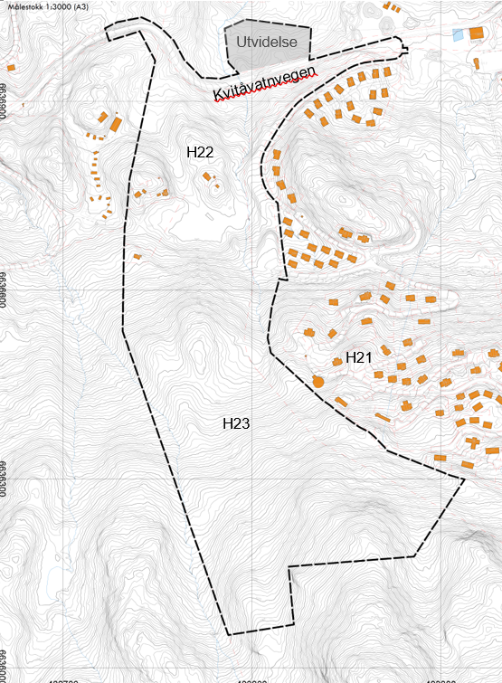
Figur 1: Planavgrensing for reguleringsplan H22 og H23 med utvidelse for renovasjonsareal nord for Kvitåvatnvegen
Det har i lang tid vært arbeidet med å finne en bedre løsning for renovasjon enn dagens kontainere for hytterenovasjon, og Tinn kommune ser nå på en løsning for i større grad å samle renovasjonen på et område nord for H22. I arbeidet med å se på denne løsningen har det også blitt vurdert om Kvitåvatnvegen kan utbedres i dette området. Siden tiltak på, eller omlegging av Kvitåvatnvegen i dette området kunne fått konsekvenser for atkomstsituasjonen og valg av vegtrasé for utbygging av H22 og H23, ses vurderingene av ny renovasjonsløsning i sammenheng med reguleringsplanen for H22 og H23. I samråd med Gaustatoppen Invest utvides derfor planområdet for H22 og H23 til å omfatte mulig areal for renovasjonsløsning før det gjøres planvedtak.

Det arbeides nå med å klargjøre et revidert planforslag for H22 og H23 for 2. gangs behandling og vedtak før nyttår. Areal for ny renovasjonsløsning vil inngå i planforslaget. Utvidelsen omfatter et areal på 8,6 daa. En nærmere vurdering av mulighet for omlegging av Kvitåvatnvegen i dette området viser at det på grunn av terrengforholdene er vanskelig å få til en bedre løsning uten å kjøre til store mengder masse. Det vil være en kostbar løsning, og det ses derfor på en mulighet for å gjøre enklere tiltak for å utbedre vegen i svingen før H22. Ved å ta ned vegen noe gjennom svingen og fjerne en del fjell i innersving, vil det bidra til å bedre siktforholdene. Disse vurderingene vil inngå i planforslaget.

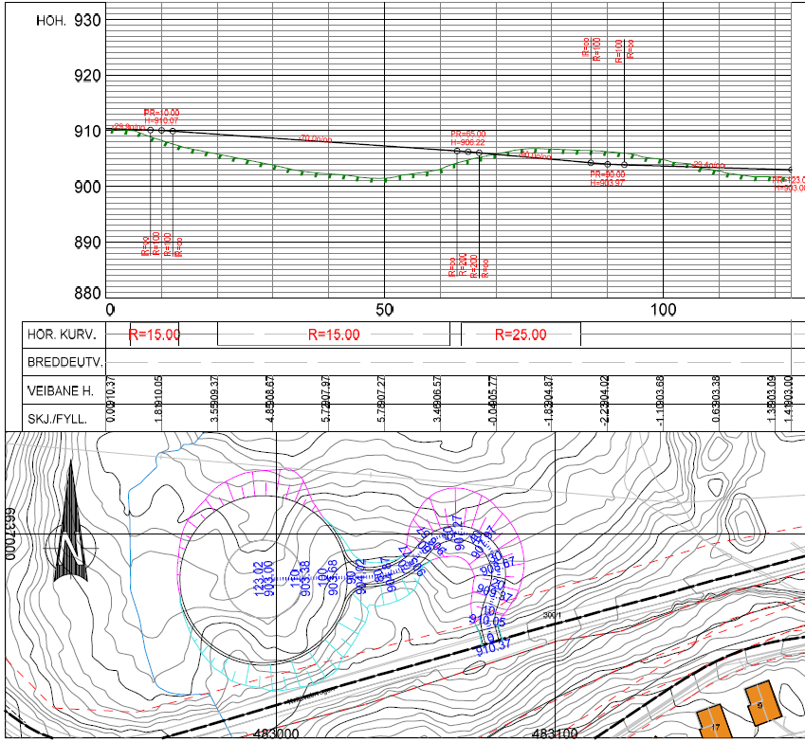

Figur 2: Mulig løsning for atkomst og areal for nytt renovasjonsanlegg.
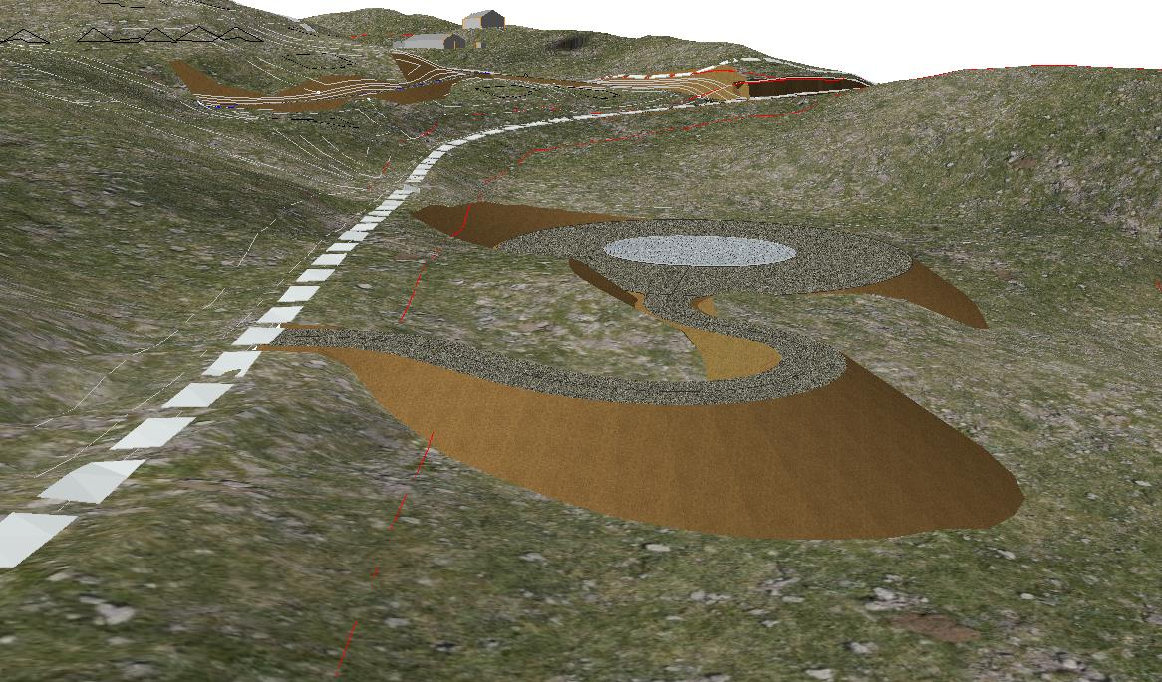
Figur 3: Bilde fra 3D-modell som viser plassering av areal for renovasjonsløsning og tiltak på Kvitåvatnvegen i svingen før man kommer til H22.

Løsningen med mulig nytt areal for renovasjon nord for H22 er omtalt i saksframlegget til 1. gangs behandling av reguleringsplanen for H22 og H23, og slik sett gjort kjent gjennom 1. gangs behandlingen av denne planen. Formelt varsel om utvidelse sendes til berørte grunneier, myndigheter og kunngjøres i avis og elektronisk. Dersom det ikke kommer vesentlige merknader til varselet om utvidelse, vil planforslaget ikke bli sendt på ny høring før vedtak.

Asplan Viak bistår tiltakshaverne Gaustatoppen Invest AS og Tinn kommune med å utarbeide planen. Innspill til arbeidet kan sendes til Asplan Viak v/Sissel Mjølsnes på e-post sissel.mjolsnes@asplanviak.no innen 12.11.2020.

